|  |  |  |  |
| --- | --- | --- | --- |
| **Adı:** |  | **…………………. Ortaokulu** |  |
| **Soyadı:** |  | **………………. Eğitim Öğretim Yılı** | Tarih: ……/……/ 202.. |
| **Sınıfı:** |  | **KUR’AN-I KERİM** | Aldığı Not |
| **No:** |  | **8. Sınıf 1.Dönem 1. Yazılı / Sınav Soruları** |  |

**(((A))) AŞAĞIDAKİ CÜMLELERDEN DOĞRU OLANLARIN BAŞINA (D), YANLIŞ OLANLARIN BAŞINA (Y) YAZINIZ. 10 puan**

( ) Kur’an , Allahın insanlara yolladığı bir mesajdır.

( ) Kur’an bizlere doğru yolu gösteren evrensel bir kitaptır.

( ) Hucurat suresinde geçen ‘’Hucurat ‘’ arkadaşlar anlamına gelir

( ) Allah , Kur’an-ı kerim de yer alan kıssalardan, insanların ders çıkarmasını ister.

( ) Hz. Yusuf (a.s.), yaşadığı zorluklar karşısında Yüce Allah’a (c.c.) sığınmış, iffetli davranmıştır.

( ) Allah her topluluğa doğu yolu göstermek ve onlara dini öğretmek üzere kılavuzluk yapması için Melekler göndermiştir.

**(((B))) AŞAĞIDAKİ CÜMLELERDEKİ BOŞLUKLARI VERİLEN UYGUN KELİMELERLE DOLDURUNUZ. (20 Puan)**

|  |  |  |  |
| --- | --- | --- | --- |
| **Yusuf** | **Kıssa** | **Tevhid** | **Kelime-i Şehadet** |

** Allah’tan (c.c.) başka hiçbir ilah olmadığını, Hz. Muhammed’in (s.a.v.) Allah’ın resulü olduğunu dil ile ifade edip kalben de buna inanmaya…………………………. denilir.

** Ben şehadet ederim ki Allah’tan (c.c.) başka ilah yoktur, yine şehadet ederim ki Hz. Muhammed (s.a.v.) O’nun kulu ve elçisidir. Bu cümleye ……………………………………denir

**Hz……………………………….. Yakup peygamberin oğullarındandır.

** Kuran-ı Kerim’deki, geçmişte yaşamış peygamberlerin ve toplumların başından geçen ibret verici olayların anlatıldığı hikayelere………………………………denir.

**((C)) AŞAĞIDAKİ VERİLENLERİ KAVRAMLARI ANLAMLARIYLA EŞLEŞTİRİNİZ.(20 Puan)**

Peygamberlik demektir. Allah, mesajlarını peygamberlerle gönderir.

Resul

Allah’ın kendisine kitap vermediği peygamberlere denir

Ahiret

Kıyametle başlayan sonsuz hayata denir.

Nebi

Allah’ın kendisine kitap verdiği peygamberlere denir

Risalet

**(((D))) AŞAĞIDAKİ TEST SORULARINI CEVAPLANDIRINIZ. (50 Puan)**

**1)** **‘’İslam’ın özü olması itibarıyla inanç esaslarının temelini oluşturan’’ anlamına gelen kavram aşağıdakilerden hangisidir?**

A) Sıdk B) Kıssa

C)Risalet D)Tevhid

**2-) “**Lâilâhe illallah Muhammedün Rasulullah”

**ifadedesi aşağıdakilerden hangisi ile adlandırılır?**

A) Kelime-i Tevhid B) Kelime-i Şehadet

C)Salavat D) Hadisler

**3)** **Müslümanların kutsal kitabı aşağıdakilerden hangisidir.**

A)Dualar B)Kuran-ı Kerim

C)Ahiret D) Hadisler

**4)**  **Aşağıdakilerden hangisi Kur’an-ı Kerim’in İslam dinindeki yeri ve önemi arasında değildir ?**

A) İnanç esaslarımızı Kur’an’dan öğreniriz.

B) Toplumsal hayatla ilgili kuralları ve Ahlak kurallarını Kur’an’dan öğreniriz

C) İbadetlerimizi Kur’an’dan öğreniriz.

D) Okul kurallarını Kur’an’dan öğreniriz.

**5) Aşağıdakilerden hangisi tevhid inancına sahip birisinin davranışı değildir?**

A)İslam’ı savunmak için, İslam Dini’nin emirlerine aykırı davranabilir.

B)Yaptığı tüm işlerde Allah’ın rızasını kazanmaya çalışır.

C)Allah’a ortak koşma sayılabilecek davranışlardan uzak durur.

D)Allah’ın var bir olduğuna samimi bir kalple inanır

**6) Evlat acısı ve evlat ihaneti ile imtihan edilen peygamber aşağıdakilerden hangisidir?**

A) Hz Yakup B) Hz. İsmail

C) Hz Yahya D) Hz Yusuf

**7-)Aşağıda verilenlerden hangisi Kur’an-ı Kerim’de yer alan konulardan biri değildir?**

A) Tevhit B) Risalet

C) Ahiret D) Selamet

**8) Kardeşleri tarafından kuyuya atılan sonrasında Mısır’a sultan olan peygamber aşağıdakilerden hangisidir?**

A) Hz Yusuf B) Hz İbrahim

C) Hz. Âdem D) Hz İsa

**9) Yusuf (as) ile ilgili aşağıdakilerden hangisi yanlıştır?**

A) Hz. Yusuf’un 11 tane kardeşi vardı.

B) Hz.Yusuf Mısır Sarayda Maliye Bakanlığı yapmıştır

C) Hz. Yusuf’un Daha önce hiç kimseye verilmemiş bir güzelliği vardı ve rüyaları yorumluyordu.

D)Hazret-i Yûsuf, İshak peygamberin oğludur.

**10)** Her kim zerre kadar iyilik yaparsa onun mükâfatını görür. Her kim de zerre kadar kötülük yaparsa onun karşılığını görür. (Zilzal 7-8. Ayet)

**Yukarıdaki ayetler aşağıdakilerden hangisine vurgu yapmaktadır?**

A) Ahiret inancı B) Tevhit inancı

C) Peygamber sevgisi D) Meleklere iman

Başarılar Dilerim☺

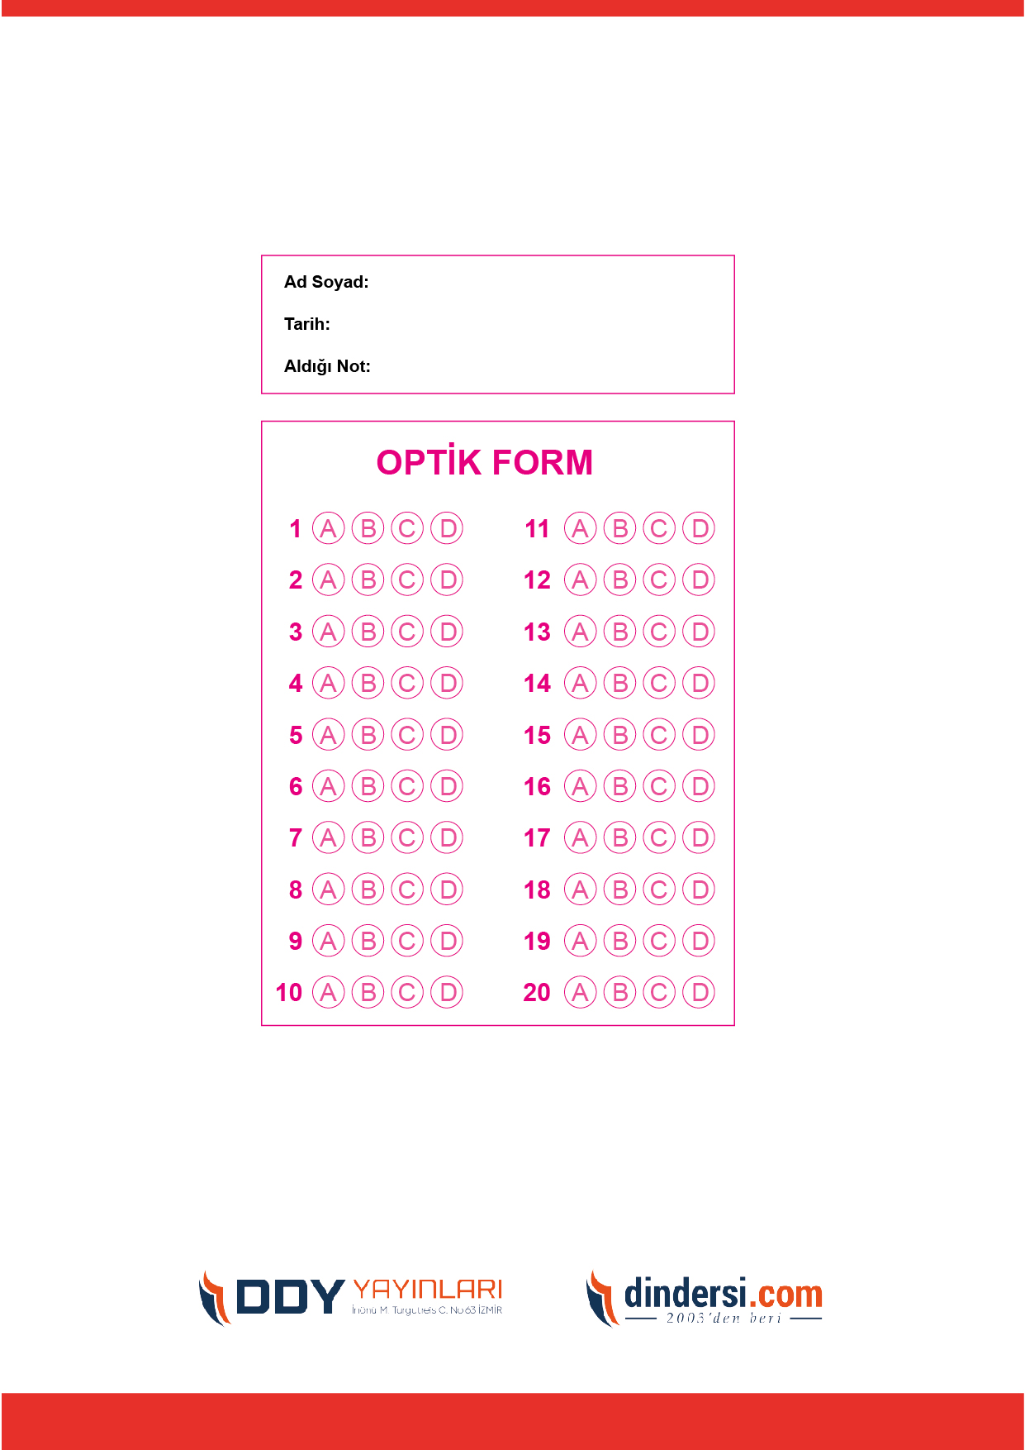

***DİĞER SINAVLAR İÇİN TIKLAYINIZ.***

